極座標表現に基づく非対称多次元尺度構成法の提案
森 丈弓
甲南女子大学
本研究は、非対称非類似度行列の対称成分と歪対称成分を平面上の座標とみなし、その偏角を非類似度として多次元尺度構成法に用いる方法を提案する。対象ペアの対称成分を第1成分、歪対称成分を第2成分とする点の偏角は、「関係の強さに対する不均衡の割合」を角度として表す。歪対称成分の絶対値を用いる方法が、関係の弱いペアに支配されるのに対し、偏角は相対的な不均衡を捉える。OECD の対外直接投資ポジション（2023年、8か国）への適用では、両者が重視するペアが実際に異なることを確認した。
キーワード：非対称多次元尺度構成法、極座標表現、対外直接投資
1 序論
多次元尺度構成法（MDS）は、対象間の非類似度を低次元空間上の点間距離として表現する方法である。非対称非類似度行列を扱う非対称MDSでは、行列を対称成分と歪対称成分に分け、歪対称成分を別途可視化する方針が広く用いられてきた（Constantine & Gower, 1978; Chino, 2012; Okada & Imaizumi, 2024）。
歪対称成分を非類似度に変換する最も単純な方法は、その要素の絶対値を用いることである。しかしこの方法は不均衡の絶対的な大きさのみを見るため、関係そのものが弱い（非類似度が大きい）対象ペアに支配されやすい。関係の強いペアに大きな不均衡があっても、絶対値としては小さいために布置上では目立たない。
本研究では、対称成分に対する歪対称成分の比率を角度として表す量を提案する。対称成分と歪対称成分を平面上の座標とみなしたときの偏角がそれであり、これを PAM（Polar Asymmetry Measure）と呼ぶ。
2 モデルの基本構造
$n$ 次の非対称非類似度行列を $\text{Δ}=({\text{δ}}_{ij})$ とする。これは対称成分 $S=(s_{ij})$ と歪対称成分 $A=(a_{ij})$ に一意に分解できる（Constantine & Gower, 1978）。
$$Δ=S+A， S=\frac{Δ+{\text{Δ}}^{⊤}}{2}， A=\frac{Δ-{\text{Δ}}^{⊤}}{2}$$
対象ペア $i$、$j$ について、対称成分 $s_{ij}$ を第1成分、歪対称成分 $a_{ij}$ を第2成分とする平面上の点 $(s_{ij},a_{ij})$ を考える。この点の原点からの距離を動径、第1軸となす角を偏角と呼ぶと、それぞれ次のようになる。

$$r_{ij}=\sqrt{{s_{ij}}^{2}+{a_{ij}}^{2}}， {\text{θ}}_{ij}=\text{arctan}\frac{a_{ij}}{s_{ij}}$$
動径 $r_{ij}$ はペアの総合的な非類似度であり、対称成分と歪対称成分の両方を含む。一方、偏角 ${\text{θ}}_{ij}$ は対称成分に対する歪対称成分の比率を角度で表す。完全に対称であれば 0 度、一方向のみに関係が偏るほど絶対値が大きくなる。ここで非類似度が非負であれば、|aij| = |δij − δji| / 2 ≤ (δij + δji) / 2 = sij が恒等的に成り立つ。したがって偏角の絶対値は 45 度を超えない。等号が成り立つのは一方向の非類似度が 0 のときに限る。この関係を図1に示す。
以下では sij > 0 を仮定する。sij = 0 では偏角が定まらず、sij < 0 では点が第2象限または第3象限に移り、arctan(aij / sij) が象限を正しく反映しない。この仮定は 3.2 で用いる変換によって保証される。なお sij > 0 のもとでは、arctan(aij / sij) は2引数の逆正接 atan2(aij, sij) と一致する。
図1では、横軸方向の成分が対称成分、縦軸方向の成分が歪対称成分にあたる。点が横軸に近いほど偏角は小さく、関係の強さに比して不均衡が浅いことを示す。点が 45 度線に近づくほど偏角は大きく、上限の 45度に近づく。動径は原点からの距離であり、対称成分と歪対称成分の両方を含む総合的な大きさを表す。
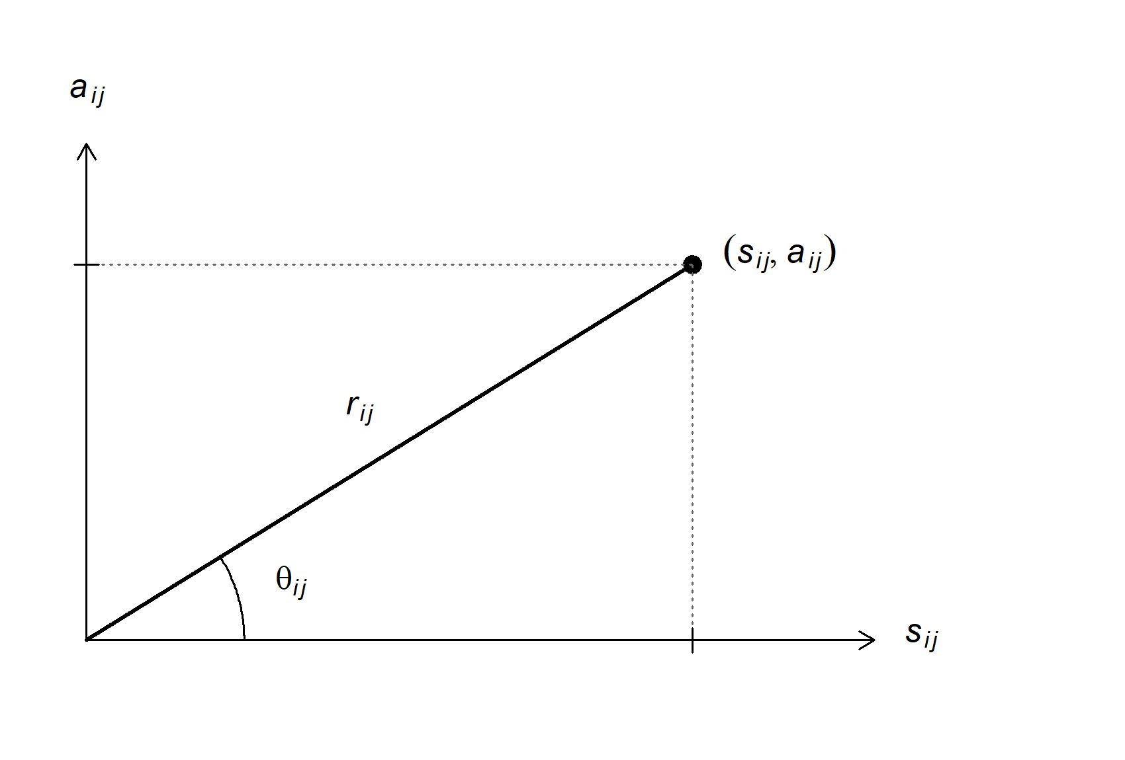
図1 対称成分と歪対称成分の極座標表現
偏角は歪対称性を受け継ぐ。$s_{ij}$ が対称、$a_{ij}$ が歪対称であることから、${\text{θ}}_{ij}$ についても次が成り立つ。
$${\text{θ}}_{ij}=-{\text{θ}}_{ji}， {\text{θ}}_{ii}=0$$
したがって偏角の絶対値 $|θ_{ij}|$ は、$|θ_{ij}|$ = $|θ_{ji}|$ を満たし（対称）、負にならず（非負）、対角では 0 となる（対角ゼロ）。この3つは、多次元尺度構成法の入力となる非類似度に求められる性質である。ただし対角では sii = aii = 0 となり arctan(0 / 0) は定まらないため、θii = 0 は定義による約束である。そこで $|θ_{ij}|$ を $(i,j)$ 要素とする行列を PAM と呼ぶ。
歪対称成分の絶対値 $|a_{ij}|$ を用いる方法と比べると、両者の違いは明確である。非対称が小さいとき偏角は歪対称成分を対称成分で割った量に近似するため、PAM は対称成分で基準化した相対的な不均衡を測る。前者が絶対量、後者が相対量を見るという違いである。
3 方法
3.1 データ
実証例として、OECD が公表する対外直接投資ポジション（2023年末）を用いる。対象は アメリカ合衆国（USA）、日本（JPN）、大韓民国（KOR）、ドイツ連邦共和国（DEU）、フランス共和国（FRA）、オランダ王国（NLD）、ベルギー王国（BEL）、ルクセンブルク大公国（LUX） の8か国である。以下では括弧内の略号を用いる。略号は ISO 3166-1 alpha-3 による。方向性原則における対外系列を、即時相手国ベース・全事業体を含む形で取得した。行が投資国、列が投資先であり、各セルは投資国自身の報告値である。単位は10億米ドルである。
用いた投資ポジションを表1に示す。
表1のとおり、投資ポジションは最大が米国からオランダへの 995.4、最小がベルギーから韓国への 0.8 である。往復の比が最も大きい組は日本とベルギーの 15.4倍、次いで米国と日本の 11.8倍、米国と韓国の 5.3倍である。
3.2 非類似度への変換
国 $i$ から国 $j$ への投資額を $T_{ij}$ とする。$T_{ij}$ が大きいほど関係が強いとみなし、次式で非類似度に変換する。ここで単位は10億米ドルである。
$$δ_{ij}=\frac{100}{T_{ij}}$$
この変換を選んだ理由は、偏角が対称成分 $s_{ij}$ の符号に依存することにある。偏角は平面上の点 $(s_{ij},a_{ij})$ の角度であるから、$s_{ij}$ が負になると点が縦軸の左側に移り、角度の意味が壊れる。対数変換 $δ_{ij}=−\text{log} T_{ij}$ では、投資額が大きい組で $δ_{ij}$ が負となり、$s_{ij}$ も負になりうる。逆数変換ではすべての値が正であるため、$s_{ij}$ は必ず正となり、偏角は −45 度から 45 度の範囲に収まる。なお分子の 100 は値の桁を整えるための定数であり、分子を別の正の定数に変えても、分子は比をとる際に打ち消されるため、偏角は変わらない。
変換後の非類似度行列$\text{Δ}$ を表2に示す。
表2の値は 0.10 から 125.0 の範囲にある。投資額が大きい組ほど小さい値をとり、最小値は米国からオランダへの 0.10、最大値はベルギーから韓国への 125.0 である。
この変換のもとでは、偏角は往復の投資額の比のみで定まる。δij = c / Tij（c > 0）を代入すると、aij / sij = (1 / Tij − 1 / Tji) / (1 / Tij + 1 / Tji) = (Tji − Tij) / (Tji + Tij) となり、定数 c は約分されて消える。したがって次の恒等式が厳密に成り立つ。
θij = arctan{ (Tji − Tij) / (Tji + Tij) } = arctan(Tji / Tij) − 45 度
この恒等式は2つのことを意味する。第一に、PAM は往復比 Tji / Tij の単調変換であり、ペアの投資規模そのものは偏角に影響しない。「関係の強さに対する不均衡の割合」を測るという本研究の趣旨は、この変換のもとでは厳密に実現されている。第二に、tan |θij| = |Tji − Tij| / (Tji + Tij) は、二方向のフローの差をその合計で基準化した正規化不均衡指数にほかならない。すなわち PAM は、この種の指数を、非類似度に求められる3性質（対称・非負・対角ゼロ）を満たす形で多次元尺度構成法に接続したものと位置づけられる。
3.3 分析手順
$\text{Δ}$ から $S$ と $A$ を求め、各ペアの偏角を計算する。偏角の絶対値を非類似度として2次元布置を求める。古典的多次元尺度構成法では負の固有値が大きかったため、SMACOF を用いた。
4 結果
PAM の要素 $|θ_{\text{ij}}|$ は、当該二対象間の対称成分 $s_{\text{ij}}$ と歪対称成分 $a_{\text{ij}}$ の比を角度で表したものである。和も平方根も含まず、対象ペアの値そのものである。すなわち |θij| の計算に第三者は関与しない。ただし布置は行列全体から定まるため、各対象の配置には他の対象も影響する。
$|θ_{\text{ij}}|$ が小さいのは、$a_{\text{ij}}$ が $s_{\text{ij}}$ に比べて小さい場合、すなわち関係の強さに比して不均衡が浅い場合である。0度となるのは $a_{\text{ij}}$ が0のとき、すなわち二方向の投資額が等しいときに限られる。逆に $|a_{\text{ij}}|$ が $s_{\text{ij}}$ に近づくほど角度は大きくなる。ただし非類似度が非負である限り |aij| ≤ sij であるから、上限は 45度である。
歪対称成分の絶対値 $|a_{ij}|$ を用いる方法との違いはここにある。本研究の変換では非類似度が投資額の逆数にもとづくため、$|a_{ij}|$ は投資額の小さい（関係の弱い）ペアほど大きくなりやすく、実際に最大となるのは投資額が最小の KOR-BEL である。これに対し $|θ_{ij}|$ は $s_{ij}$ で基準化されるため、投資額の大小に引きずられずに、関係の強さに比した偏りを拾う。ただし絶対値をとるため、どちらの向きに偏っているかは区別されない。
偏角の絶対値が大きいペアは JPN-BEL（41.3 度）、USA-JPN（40.1 度）、USA-KOR（34.3 度）、KOR-LUX（34.2 度）、JPN-NLD（32.4 度）であった。最小は BEL-LUX の 0.1 度である。値の一覧を表3に示す。
両者が重視するペアの違いは順位として確認できる。|aij| が最大の KOR-BEL は |θij| では 12 位であり、逆に |θij| で 2 位の USA-JPN は |aij| では 14 位である。28ペアの順位相関は 0.676 であり、両者は無関係ではないが一致もしない。
表1 8か国の対外直接投資ポジション（2023年末）
 | USA | JPN | KOR | DEU | FRA | NLD | BEL | LUX
USA | — | 59.9 | 34.4 | 201.3 | 101.4 | 995.4 | 64.4 | 522.4
JPN | 705.7 | — | 40.3 | 46.6 | 15.3 | 143.1 | 27.7 | 27.1
KOR | 182.8 | 18.4 | — | 6.1 | 3.0 | 14.2 | 1.7 | 32.5
DEU | 421.9 | 12.5 | 10.5 | — | 137.8 | 338.5 | 42.6 | 291.8
FRA | 257.4 | 18.5 | 6.0 | 74.3 | — | 225.0 | 145.2 | 81.3
NLD | 763.1 | 31.9 | 20.9 | 318.5 | 169.9 | — | 95.5 | 223.6
BEL | 30.6 | 1.8 | 0.8 | 18.8 | 89.6 | 202.3 | — | 149.2
LUX | 654.1 | 8.4 | 6.2 | 257.3 | 210.5 | 465.2 | 149.7 | —
Note: 単位は10億米ドル。行は投資国、列は投資先を表す。対角は定義されない。
表2 逆数変換後の非類似度行列
 | USA | JPN | KOR | DEU | FRA | NLD | BEL | LUX
USA | — | 1.669 | 2.907 | 0.497 | 0.986 | 0.100 | 1.553 | 0.191
JPN | 0.142 | — | 2.481 | 2.146 | 6.536 | 0.699 | 3.610 | 3.690
KOR | 0.547 | 5.435 | — | 16.393 | 33.333 | 7.042 | 58.824 | 3.077
DEU | 0.237 | 8.000 | 9.524 | — | 0.726 | 0.295 | 2.347 | 0.343
FRA | 0.389 | 5.405 | 16.667 | 1.346 | — | 0.444 | 0.689 | 1.230
NLD | 0.131 | 3.135 | 4.785 | 0.314 | 0.589 | — | 1.047 | 0.447
BEL | 3.268 | 55.556 | 125.000 | 5.319 | 1.116 | 0.494 | — | 0.670
LUX | 0.153 | 11.905 | 16.129 | 0.389 | 0.475 | 0.215 | 0.668 | —
Note: δij = 100 / Tij（Tij は10億米ドル単位）。行は投資国、列は投資先を表す。
表3 28ペアの対称成分、歪対称成分、偏角
pair | s | a | theta_deg
JPN-BEL | 29.5828 | -25.9727 | -41.28
USA-JPN | 0.9056 | 0.7639 | 40.15
USA-KOR | 1.727 | 1.18 | 34.34
KOR-LUX | 9.603 | -6.5261 | -34.2
JPN-NLD | 1.9168 | -1.218 | -32.43
JPN-DEU | 5.073 | -2.927 | -29.98
JPN-LUX | 7.7974 | -4.1074 | -27.78
FRA-LUX | 0.8525 | 0.3775 | 23.88
USA-FRA | 0.6873 | 0.2988 | 23.5
DEU-BEL | 3.8333 | -1.4859 | -21.19
JPN-KOR | 3.9581 | -1.4767 | -20.46
KOR-BEL | 91.9118 | -33.0882 | -19.8
NLD-BEL | 0.7707 | 0.2764 | 19.73
USA-BEL | 2.4104 | -0.8576 | -19.59
USA-DEU | 0.3669 | 0.1299 | 19.49
NLD-LUX | 0.3311 | 0.1161 | 19.33
KOR-FRA | 25 | 8.3333 | 18.43
DEU-FRA | 1.0358 | -0.3101 | -16.67
KOR-DEU | 12.9586 | 3.4348 | 14.85
FRA-BEL | 0.9024 | -0.2137 | -13.32
KOR-NLD | 5.9135 | 1.1288 | 10.81
FRA-NLD | 0.5165 | -0.0721 | -7.94
USA-NLD | 0.1158 | -0.0153 | -7.53
USA-LUX | 0.1722 | 0.0193 | 6.39
JPN-FRA | 5.9707 | 0.5653 | 5.41
DEU-LUX | 0.3657 | -0.023 | -3.6
DEU-NLD | 0.3047 | -0.0093 | -1.74
BEL-LUX | 0.6691 | 0.0011 | 0.1
Note: s は対称成分 sij、a は歪対称成分 aij、theta_deg は偏角 θij を度で表したもの。
古典的多次元尺度構成法を適用すると、二重中心化行列の最小固有値は最大固有値の 39.8% に達し、2次元説明率は 60.2% にとどまった。ここで2次元説明率は、上位2固有値の和を全固有値の絶対値の和で除した値である（負の固有値が生じる場合の慣用的な定義による）。そこで SMACOF により2次元布置を求めた。測定水準は比率尺度、初期布置は Torgerson 解とし、適合度は Stress-1 で評価した。値は 0.255 であった。布置を図2に示す。
第1次元は各対象が関与する偏角の絶対値の総和と中程度に相関した（|r| = 0.492）。多次元尺度構成法では座標軸の向きが任意であるため相関の符号自体に意味はなく、絶対値で報告する。ただし対象数が 8 と小さいため、この相関は布置の解釈を示唆するにとどまる。偏角の総和は JPN（197.5 度）が最も大きく、KOR（152.9 度）と USA（151.0 度）がこれに続く。総和が最も大きい JPN は布置の端に位置する。一方 BEL と LUX の偏角は 0.1 度と極めて小さく、両国の相互投資が金額としてほぼ均衡していることを示す。
5 考察
絶対量と相対量のどちらを見るかは、問いの立て方の違いである。不均衡の絶対的な大きさを問うのであれば歪対称成分の絶対値が適切であり、関係の強さに比した不均衡の深さを問うのであれば偏角が適切である。本研究の主張は一方が他方に優るというものではなく、両者が異なる問いに答えるということである。
PAM の限界は4点ある。第一に、偏角は非類似度の原点に依存する。非類似度の全体に同じ定数を足すと、歪対称成分 $a_{ij}$ は差をとる際に定数が打ち消されるため変わらないが、対称成分 $s_{ij}$ はそのまま定数分だけ動く。偏角は両者の比で決まるため、原点の取り方によって値が変わる。このため、非類似度が正となる変換を選ぶ必要がある。第二に、方向の情報は失われる。絶対値 $|θ_{ij}|$ をとる段階で、どちらの国が投資超過側かという向きが消える。歪対称行列の全要素の符号を反転しても $|θ_{ij}|$ は変わらないため、すべての投資の向きが逆転した世界は、布置のうえでは元の世界と区別できない。向きを知るには $θ_{ij}$ の符号そのものを参照する必要がある。第三に、本研究のデータでは二重中心化行列の負の固有値が最大固有値の約 40% に達し、2次元表現の適合は高くない。第四に、実証例は単一のデータセットにもとづくものであり、結果の一般性は限定的である。
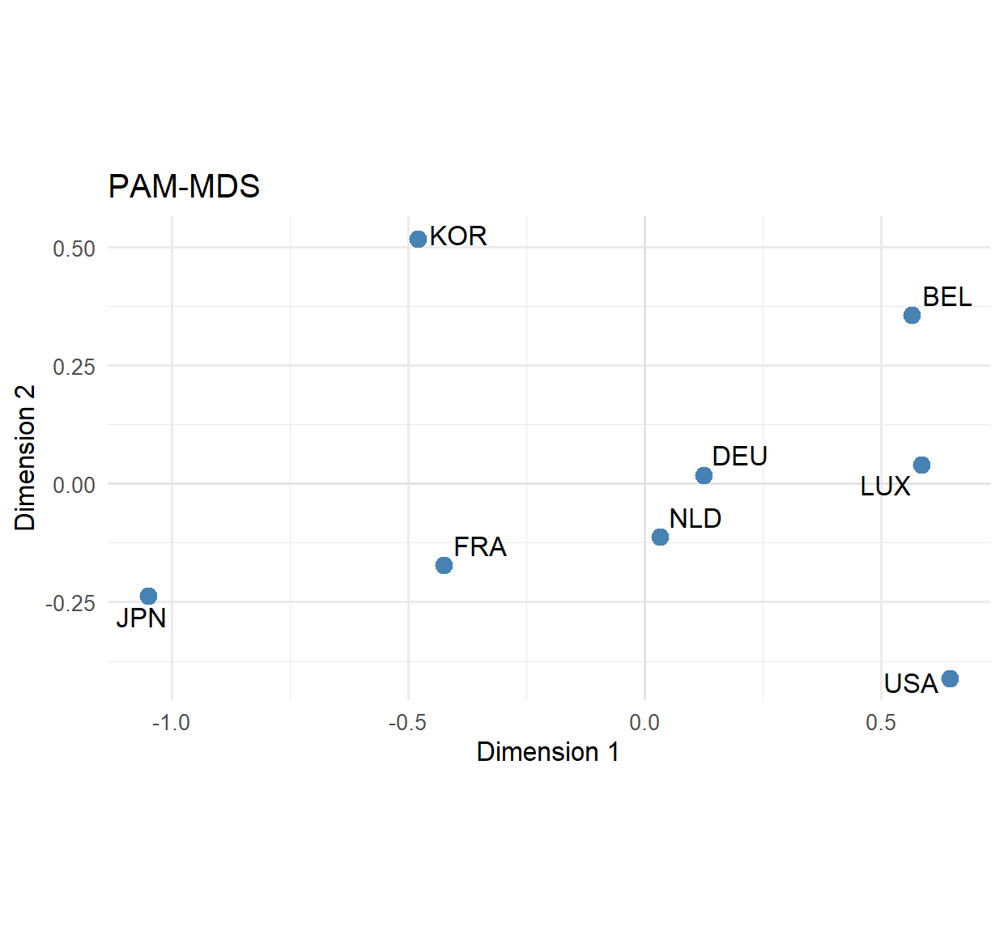
図2 PAM-MDS による8か国の2次元布置
6 結論
本研究は、非対称非類似度行列の対称成分と歪対称成分を平面上の座標とみなし、その偏角を非類似度として用いる方法を提案した。偏角は関係の強さに対する不均衡の割合を表し、絶対的な不均衡を見る方法とは異なるペアを重視する。対外直接投資データへの適用を通じて、両者の違いを具体的に示した。今後の課題として、非類似度への変換に対する感度の検討、および他の領域のデータへの適用が挙げられる。
データと分析コードの入手可能性
本研究で用いたデータと分析コードは、次のリポジトリで公開している。
https://github.com/vyc14204-hub/asymmetric-mds-pam-cpm
リポジトリには、本稿の原稿、分析に用いた R コード、データファイル、およびデータの出典と取得条件を記した文書が含まれる。
参考文献
Chino, N. (2012). A brief survey of asymmetric MDS and some open problems. Behaviormetrika, 39, 127–165. https://doi.org/10.2333/bhmk.39.127
Constantine, A. G., & Gower, J. C. (1978). Graphical representation of asymmetric matrices. Applied Statistics, 27, 297–304. https://doi.org/10.2307/2347165
Okada, A., & Imaizumi, T. (2024). Applied Multidimensional Scaling of Asymmetric Relationships. Springer.
OECD. Foreign direct investment positions by partner country. OECD Data Explorer. https://sdmx.oecd.org/ （2026年8月19日取得）

